**Тема 1/Занятие 6/Лекция**

**Архитектура и функционални особености на изкуствените невронни мрежи. Структура на изкуствен неврон.**

**Увод**

Изкуствените невронни мрежи са изчислителни структури, които копират описаните процесите в биологичната нервна система без да са точни и пълни модели на техните аналози. Силно опростени са и реализират само малък брой от техните добре изучени и изяснени структурни и функционални характеристики, свързани с за обработка и съхранение на информацията.

Работата на човешкия мозък се моделира посредством паралелно изпълнение на прости числови операции от множество процесорни елементи – изкуствени неврони, свързани по определен начин. Ето защо по своята същност изкуствените невронни мрежи са многопроцесорни архитектури, които в които всеки отделен елемент обменя резултати от обработката със съседните на него посредством претеглени връзки. Структурата на връзките и теглата им са носителите на знания в изкуствените невронни мрежи.

1. **Структурно и функционално описание на изкуствена невронна мрежа**

Един силно опростен абстрактен модел на изкуствена невронна мрежа се състои от елементарни единици за обработка - невроните, и насочени, претеглени връзки между тях.

Основните градивни елементи на изкуствените невронни мрежи представляват силно опростени модели на биологичните неврони, от които мозъкът е съставен.

Всеки неврон приема входни сигнали от други неврони (или от външната среда) и ги използва за изчисляване на изходен сигнал. Всеки неврон работи **паралелно** с останалите без **централен контрол.** Така се реализират масивни паралелни изчисления. Обновяването на сигналите води до обновяване на невроните, което може да се осъществява синхронно или асинхронно. При синхронното актуализиране всички процесорни елементи променят активностите си едновременно, докато при асинхронното обновяването е по различно време за всеки от тях. Броят на невроните в един невронен модел зависи от спецификата на разработваното приложение.

Теглото на всяка връзка определя силата на сигнала, предавана между два процесорни елемента. Например, ако теглото е 0.5, това означава, че само половината от сигнала се предава на получаващия неврон. Ако стойността на теглото е положителна величина, връзката се счита за възбуждаща, а когато е отрицателна – за подтискаща. Тегловите коефициенти на връзките между процесорните единици позволяват представяне на знания, които трудно се извличат в дефинируема форма.

Типична характеристика на невронната мрежа е природата и на “черна кутия”. Поради вграждането на знанията в структурата от връзки и тегла е трудно да се каже, защо се генерира определен резултат. Това изисква периодична проверка на модела. Необходимостта от преоценка на сигурността им на работа е особено наложителна за динамични области.

Математически невронната мрежа може да се опише с наредената тройка *(N, V, w)* , където *N* е множество от неврони, *V* е множеството {(i, j)| i,jϵℕ}, чийто елементи са връзки между неврон *i* и невронj. Функцията *w: V→ℝ* дефинира теглата *w*, където *w((i, j)),* теглото на връзката между неврон *i* и неврон *j*. При липсата на връзка между двойката неврони *i* и *j* тегло *wi,j* или се дефинира или му се присвоява стойност 0.

Теглата могат да бъдат представени в теглови вектор W или квадратна теглова матрица W, в която номера на реда на съответства на неврона източник, а номерът на колоната указва неврона - цел.

**2. Модел на изкуствен неврон**

Елементарните преобразуватели на сигналите в изкуствените невронни мрежи са изкуствените неврони. Те са силно опростени модели на биологичните неврони и реализират ограничен брой от техните изучени структурни и функционални характеристики. Техническото приближение на биологичния неврон, представен на фиг. 2.

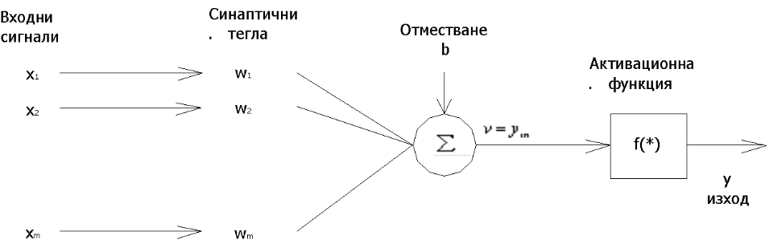

Фиг.1. Модел на изкуствен неврон

В природата един неврон получава средно импулси от 103 до 104 други неврони, това определя факта, че входния сигнал на изкуствените неврони се състои от много компоненти, следователно е **вектор**. На входовете x1, x2,…,xm постъпват сигналите към неврона. Те могат да са сигнали от външната среда или сигнали от изходите на други неврони. **Входовете** са модел на дендритите на биологичния неврон.

Синапсите променят входния сигнал, като го усилват или потискат. В техническите невронни мрежи входовете също се обработват предварително като се умножават по число (теглото) – претеглят се.

На всеки вход (фиг. 2) е присвоено **тегло** (синаптично тегло) wj, j=1,2,…,m, което моделира силата на връзката при предаване на сигнала посредством синапса, свързан със съответния дендрит.

Наборът от тези тегла представлява съхранението на информация в невронната мрежа - както в биологичен оригинал, така и в техническата му адаптация.

**Изходът** е модел на аксона. Изходните сигнали са скаларни, което означава, че се състоят само от един компонент. Няколко скаларни изхода на свой ред формират векторния вход на друг неврон.

За да се генерира скаларен резултат от векторни входни компоненти е необходимо те да обобщени.

В тялото на биологичния неврон входните данни се обобщават в един импулс в съответствие с химическата промяна, т.е. те се натрупват. От техническа страна това често се реализира чрез претеглената сума.

**Сумиращата функция** (**суматор)** за входа и специфичната за мрежата активираща нелинейна функция моделират агрегирането на входните сигнали в тялото на неврона.

С цел по-лесно формиране на праговата активационна функция, при модела на неврона се въвежда и сигнал с постоянна стойност b, наречен отместване (bias). В общия случай активационната функция е нелинейна и изходния сигнал на суматора се изчислява с формулата :

 (1)

При тези опростени модели не се отчитат редица характеристики на реалните неврони като:

* възможността да се реагира по непрекъснат начин на входните сигнали;
* предава се последователност от импулси, а не един изходен сигнал. В резултат на опростяването при изкуствения неврон се генерира само един изходен сигнал и така се пренебрегва голяма част от реално подаваната информация. Това е допустимо, тъй като повечето експерти считат тази допълнителна информация за несъществена в модела.

С развитието на изследванията в областта на невронните мрежи се заменя праговата функция с по-обща нелинейна функция,  наречена функция на активност (предавателна функция). Известни са и се прилагат следните основни видове предавателни функции (фиг. 3):

- линейна предавателна функция (Linear Transfer Function); - линейна предавателна функция за положителните стойности с фиксирана долна граница (Positive Linear Transfer Function);

- линейна предавателна функция за положителните стойности с фиксирани граници на насищане (Saturating Linear Transfer Function);

- линейна предавателна функция с фиксирани граници на насищане, симетрични спрямо абсцисната ос (Symmetric Saturating Linear Transfer Function);

- релейна предавателна функция с нулево и положително ниво (Hard-Limit Transfer Function);

- релейна предавателна функция със симетрични нива спрямо абсцисната ос (Symmetric Hard-Limit Transfer Function);

- логаритмично-сигмоидална предавателна функция (Logarithmic Sigmoid Transfer Function);

- тангенциално-сигмоидална предавателна функция (Tangent Sigmoid TF);

- предавателна функция с радиален базис (Radial Basis Transfer Function);

- предавателна функция с триъгълен базис (Triangular Basis Transfer Function);

- „състезателна“ предавателна функция (Competitive Transfer Function);

- „softmax” предавателна функция (SoftМax Transfer Function: a = en / Σen)

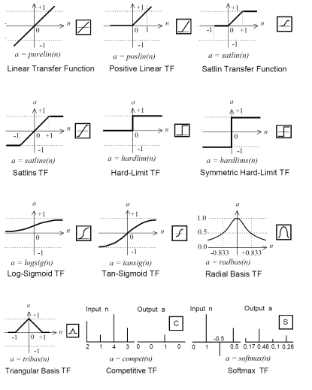

Фиг. 2. Видове предавателни функции

1. **Топология на изкуствените невронни мрежи**

Невронните мрежи биват еднослойни, двуслойни и многослойни. Най-често се срещат невронни мрежи, съставени от няколко обособени слоя елементи, при които невроните от най-ниския слой играят роля на входни устройства на мрежата, а тези от най-горния слой-на изходни /т.е. извеждат резултата, получен въз основа на входните сигнали и теглата на връзките в системата/.

При многослойните мрежи има поне един скрит междинен слой. Изходният сигнал от един неврон може да бъде вход за други неврони.

По подобен начин човек може да използва една и съща информация, отдавайки и различно значение за отделни цели. Така могат да се създават многослойни невронни мрежи. Модел на такава мрежа е представен на фиг. 5.

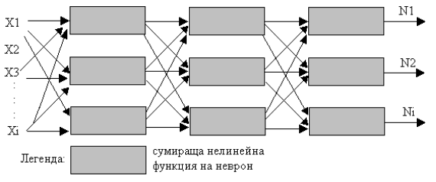

Фиг. 3. Многослойна изкуствена невронна мрежа

При многослойна невронна мрежа някои от нивата се разглеждат като скрити и това са тези от тях, чиито входни и изходни сигнали остават в рамките на мрежата. Например, на схемата скрито ниво е междинното, второ ниво.

**Многослойна мрежа с право предаване на сигнала.**

Този тип мрежи се състоят от два или повече слоеве и връзки между слоевете, като посоката на предаване на информацията е от по-долен кум по-горен слой, както е показано на фиг.4

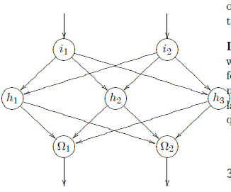

Фиг. 4. Трислойна невронна мрежа с право предаване на сигнала

В многослойните мрежи с право предаване на сигнала невроните са групирани в следните слоеве: един входен слой, един или повече междинни (изчислителни), слоеве, които са недостъпни от среда, външна за системата и един изходен слой.

Всеки неврон от даден слой има връзка пряка само с неврони от следващия по-горен слой, по посока към изходния слой. Не съществуват връзки между невроните от един и същи слой. Възлите на графа на фигура ….. изобразяват неврони, съответно *i1,* *i2* – принадлежащи на входния слой, *h1,* *h2* и *h3* – принадлежащи на междинния слой и Ώ1 и Ώ2 – принадлежащи на изходния слой. А стрелките показват връзките между тях.

Съществуват невронни мрежи при които всеки неврон от даден слой е свързан с всички неврони от следващия слой. Такива мрежи се наричат напълно свързани.

Друга разновидност на описваните мрежи, са тези при които съществуват връзки между неврони от несъседни слоеве (фиг. …….)

**Картина, която съдържа мащаб, аксесоар, огърлица, медальон

Описанието е генерирано автоматично**

Фиг. 5

**Невронни мрежи с рекурентни връзки**

Рекурсията е процес при който неврон влияе върху себе си по някакъв начин или чрез някаква връзка. Рекурсивните мрежи не винаги имат изрично дефинирани входни или изходни неврони.

**Мрежи с директна рекурсия**

При мрежите с директна рекурсия невроните са свързани със самите себе си (фигура 6 ). В резултат на това те потискат или увеличават сигнала си до достигане на границата си на активиране.

**Картина, която съдържа верига, мащаб, аксесоар, огърлица

Описанието е генерирано автоматично**

Фиг. 6. Мрежи с директна рекурсия

**Мрежи с индиректна рекурсия**

Този тип мрежи са мрежи с право разпространение на сигнала, при които се допускат връзки към невроните от предходни слоеве (фиг. 7), включително и връзки към входния слой.

**Картина, която съдържа аксесоар, мащаб, верига, устройство

Описанието е генерирано автоматично**

**Фиг.7. Мрежи с индиректна рекурсия**

**Мрежи с хоризонтални връзки (странична рекурсия)**

При мрежите от този тип съществуват връзки между невроните от един и същи слой. Тази начин на свързване довежда до това всеки неврон да потиска останалите от същото ниво и да усилва собствения си сигнал. Така на състезателен принцип се определя кой неврон да бъде активиран.

1. **Класификация на изкуствените невронни мрежи.**

* Според **вида на входните данни** изкуствените невронни мрежи са:
* аналогови (на входа се подават реални числа);
* двоични (на входа се подават двоични числа);
* фигуративни (на входа се подават символи).
* Според **начина на обучение**:
* контролирано обучение (известно е изходното пространство на решенията на невронната мрежа);
* обучение без учител (изходното пространство на решенията се формира само въз основа на входни действия; такива мрежи се наричат самоорганизиращи се);
* подсилващо обучение (използване на система за определяне на наказания и награди в резултат на взаимодействието на мрежата с околната среда).
* **според начина на настройката на тегловите коефициенти на връзките между невроните**:

- мрежи с фиксирани връзки (тегловните коефициенти на невронната мрежа се избират веднага въз основа на условията на проблема);

- мрежи с динамични връзки (тези мрежи коригират своите синаптични връзки по време на процеса на обучение) .

* **Според времето на предаване на сигнала:**
* синхронни мрежи (времето за предаване за всяка синаптична връзка е или нула, или фиксирана константа);
* асинхронни мрежи (времето за предаване за всяка връзка между елементите е различно, но също постоянно).
* **Според естеството на връзките**:

- мрежи за директно разпространение (всички връзки са насочени стриктно от входните неврони към изходните);

- повтарящи се мрежи (сигналът от изходните неврони или невроните на скрития слой се предава частично обратно към входовете на невроните на входния слой) ,

- рекурентна мрежа на **Хопфийлд** (филтрира входните данни, връщайки се в стабилно състояние и по този начин позволява решаване на проблемите с компресирането на данни и изграждането на асоциативна памет);

- двупосочни мрежи (има връзки между слоевете както в посока от входния слой към изходния и в обратната посока).

* Извън тази класификация съществуват мрежи с радиална основа или хипер базисна функционална мрежа, на англ. *Hyper Basis Function network RBF мрежи*), самоорганизиращи се карти (по-специално самоорганизиращата се карта на Кохонен) и мрежи от други класове, които все още не са се оформили напълно.
* **Според топологията** на мрежата невронните мрежи биват еднослойни, двуслойни и многослойни.

1. **Неврон на McCulloch-Pitt**

Невронът на McCulloch-Pitt, показан на фигура 3, е първият изчислителен модел на неврон. Предложен е през 1943 г. от Уорън МуКълок (невролог) и Уолтър Питс (математик). Чрез него се илюстрира идеята на използването на невронните мрежи за различни изчисления. Моделът се счита за универсален тъй като всяка логическа функция може да бъда изчислена с мрежа от неврони на McCulloch-Pitt. Същевременно всяка крайна последователност от дискретни действия може да бъде симулирана с рекурентни невронни мрежи от такива неврони. Ето защо те представляват основа за създаване на други процесорни елементи чрез използване на различни нелинейни функции.

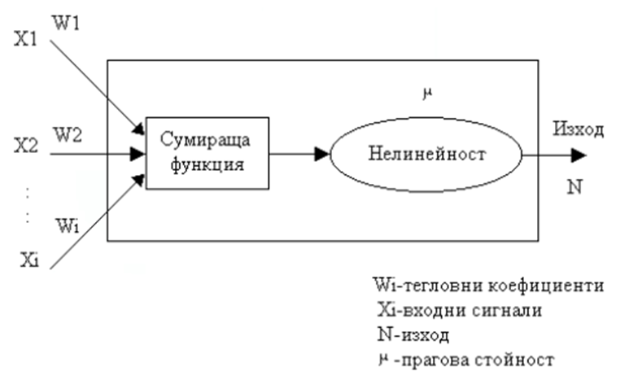

Фиг. 4. Неврон на McCulloch-Pitt

Литература:

1. David Kriesel, A Brief Introduction to Neural Networks, достъпно на <http://www.dkriesel.com/en/science/neural_networks>, посетено на 12.08.2022 г.
2. Терехов В. А., Ефимов Д. В., Тюкин И. Ю. Нейросетевые системы управления. — М.: Высшая школа, 2002. — 184 с. — ISBN 5-06-004094-1.
3. Уоссермен Ф. Нейрокомпьютерная техника: Теория и практика = Neural Computing. Theory and Practice. — М.: Мир, 1992. — 240 с. — ISBN 5-03-002115-9.
4. Хайкин С. Нейронные сети: полный курс = Neural Networks: A Comprehensive Foundation. 2-е изд. — М.: Вильямс, 2006. — 1104 с. — ISBN 0-13-273350-1.